**MIPS指令集及汇编**

**一、MIPS简介：**

**MIPS为美国芯片设计公司，它采用的是精简指令系统计算结构（RISC结构）（与之对应的：（复杂指令集）CISC结构）。MIPS架构的产品多见于工作站（索尼PS2的Emotion Engine处理器）。RISC比CISC的设计更加简单，由于其授权费用低，被INTEL外的大多数厂商使用。同时在设计理念上MIPS强调软硬件协同提高计算机性能，并简化硬件设计。**

**MIPS 是最早的，最成功的RISC处理器之一，源于Stanford 大学的John Hennessy 教授的研究成果。（Hennessy 于1984年在硅谷创建了MIPS公司）。MIPS是（Microcomputer without interlocked pipeline stages）的缩写，含义是无互锁流水级微处理器。**

**MIPS的指令系统经过通用处理器指令体系MIPS I、 MIPS II、MIPS III、MIPS IV到MIPS V，嵌入 式指令体系MIPS16、MIPS32到MIPS64的发展 已经十分成熟。应用广泛的32位MIPS CPU包括R2000，R3000 其ISA都是MIPS I，另一个广泛使用的、含有许多 重要改进的64位MIPS CPU R4000及其后续产 品，其ISA版本为MIPS III。龙芯2E微处理器是一款实现64位MIPSⅢ指令集的通用 RISC处理器，与X86指令架构互不兼容；芯片面积 6.8mm×5.2mm；最高工作频率为1GHz；实测功耗5-7瓦。由于与X86指令的不兼容，龙芯2E无法运行现有的Windows 32/64位操作系统，和基于Windows的 众多应用软件。**

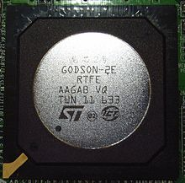

龙芯2E芯片

**二、MIPS体系结构**

**1.寄存器特点：**

**MIPS包含32个通用寄存器 （$0-$31均为32位），硬件没有强制性的指定寄存器使用规则，但是在实际使用中，这些寄存器的用法都遵循一系列约定，寄存器约定用法引入了一系列的寄存器约定名。在使用寄存器的时候，要尽量用这些约定名或助记符，而不直接引用寄存器编号。**

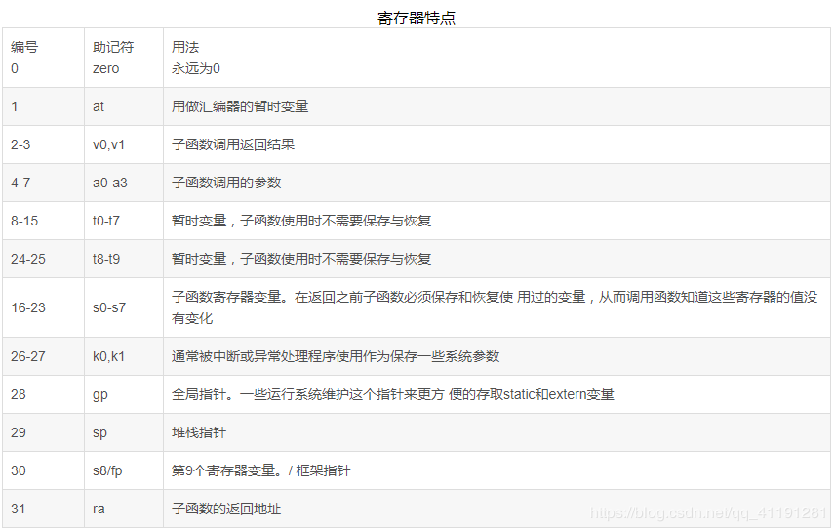

**（1）两个特殊寄存器：**

**$0：不管你存放什么值，其返回值永远是零。**

**$31：永远存放着正常函数调用指令(jal)的返回地址。**

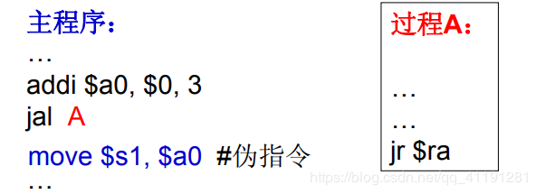

**（2）$at ：**

**由编译器生成的复合指令使用，**

**（3）$v0, $v1：**

**用来存放一个子程序 (函数) 的非浮点 运算的结果或返回值。如果这两个寄存器不够存放 需要返回的值，编译器将会通过内存来完成。**

**（4）$ a0-a3：**

**用来传递子函数调用时前4个非 浮点参数。**

**（5）$ t0-t9:**

**依照约定，一个子函数可以不用保 存并随便的使用这些寄存器。在作表达式计算时，这些寄存器是非常好的暂时变量。当调用一个子函数时，这些寄存器中的 值有可能被子函数破坏掉。所以也是最不安全的。**

**（6）$ s0-s8:**

**依照约定，子函数必须保证当函数返回时这些寄存器的内 容必须恢复到函数调用以前的值，或者在子函数里不用这些寄存器或把它们保存 在堆栈上并在函数退出时恢复。这种约定使得这些寄存器非常适合作为寄存器变量、 或存放一些在函数调用期间必须保存的原来的值。（类比：x86汇编中的函数序言和函数尾声）**

**（7）$ k0, k1:**

**被OS的异常或中断处理程序使 用。被使用后将不会恢复原来的值。因此它 们很少在别的地方被使用。**

**（8）$gp:**

**如果存在一个全局指针，它将指向运行时决定 的静态数据(static data)区域的一个位置。这意味 着，利用gp作基指针，在gp指针32K左右的数 据存取，系统只需要一条指令就可完成。该指令如图：**

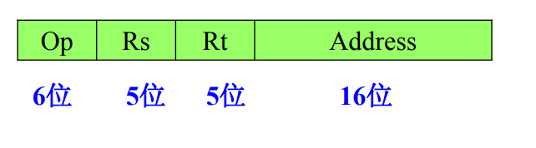

**如果没有全局指针，存取一个静态数据区域 的值需要两条指令：一条是获取有编译器和loader决定好的32位的地 址常量。另外一条是对数据的真正存取。为了使用$ gp, 编译器在编译时刻必须知道 一个数据是否在$ gp的64K（上下32k）范围之内。并不是所有的编译和运行系统支持gp的使用。**

**（9）$ sp:**

**堆栈指针的上下需要显式的通过指令来实现。因此MIPS通常只在子函数进入和退出的时刻才调整堆栈的指针。这通过被调用的子函数来实现。SP通常被调整到这个被调用的子函数需要的堆栈的最低的地方，从而编译器可以通过相对于sp的偏移量来存取堆栈上的堆栈变量。**

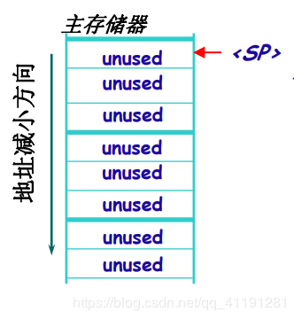

**（10）$ fp（另外的约定名是s8）:**

**fp作为框架指针可以被函数用来记录堆栈的情况，在一个过程中变量相对于函数指针的偏移量是不变的。（相对地址）一些 编程语言显示的支持这一点。汇编编程员经常会利用fp的 这个用法。C语言的库函数 alloca( )就是利用了fp来动态 调整堆栈的。**

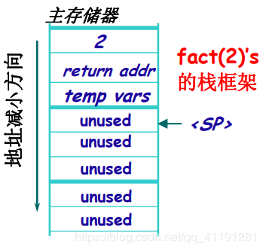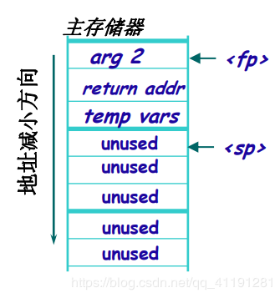

**注意：如果堆栈的底部 在编译时刻不能被决定，你就不能通过$ sp来存取堆栈变量，因此 $fp被初始化为一个相对于该函数堆栈的一个常量的位置。这种用法对其他函数可以是不可见的。**

**（11）$ ra:**

**当调用任何一个子函数时，返回地址存放在ra寄存器中，因此通常一个子程序的最后一个指令是： jr ra .子函数如果还要调用其他的子函数，必须保存ra 的值，通常通过堆栈。**

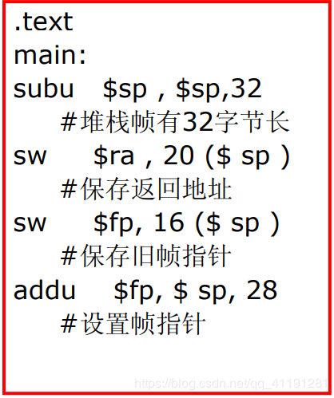

**（12）其他方面：**

**MIPS里没有状态码。CPU状态寄存器或内部都不包含任何用户程序计算的结果状态信息。**

**hi 和 lo是与乘法运算器相关的两个寄存器，是用来存放结果的地方。它们并不是通用寄存器，除了用在乘除法之 外，也不能有做其他用途。MIPS里定义了一些指令可以往hi和lo里存入任 何值。**

**浮点运算协处理器 (浮点加速器，FPA)，如果存在的话，有32个浮点寄存器。按汇编语言的简单约定讲，是从$f0到$f31。**

**实际上，对于MIPS I和MIPS II的机器，只有16个偶数号的寄存器可以用来做数学计算。当然，它们可以既 用来做单精度(32位)和双精度(64位)。当你做一个双精度的运算时，寄存器$f1存放$f0的余数。奇数号的寄存器只用来作为寄存器与FPA之间的数据传送。MIPS III CPU有32个FP寄存器。但是为了保持软件与 过去的兼容性，最好不要用奇数号的寄存器。**

**对比一下x86寄存器结构：**

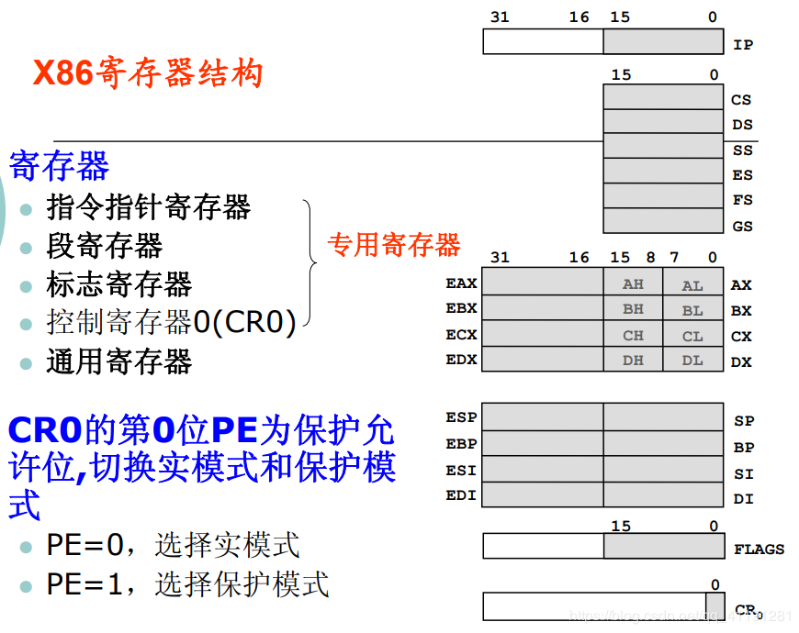

**寄存器约定小结：**

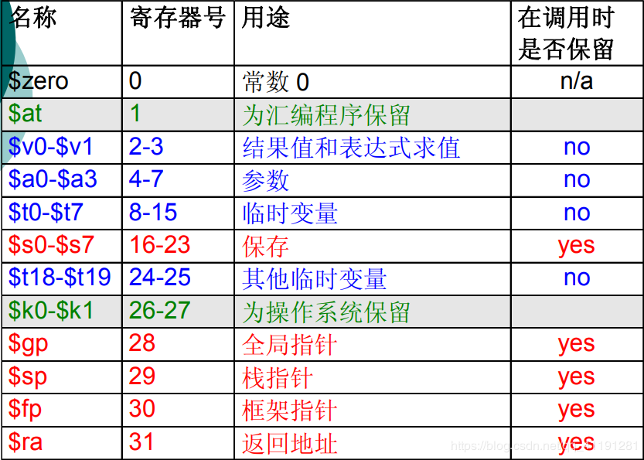

**2.整数乘法单元和寄存器**

**MIPS体系结构认为乘法非常重要，应该用硬件实现乘法指令，这在RISC CPU中并不常见。乘法结果寄存器是互锁的：只有在整数乘法 运算完成，得到完整的结果后，才能读取结 果寄存器。牺牲速度以换取执行简单和节省芯片空间。**

**3.寻址方式**

**只有加载或存储指令可以访问存储器。存储器的寻址方式为   基址-偏移寻址（存储单元的地址是某个寄存 器与指令中的偏移量之和）。**

**4.存储器和寄存器中的数据类型**

**MIPS CPU的一次操作可读出或写入1~8个字节的数据，**\***MIPS编译器提供了64位指针，它把long解释成64位数 据，总之long不应该小于int 。**

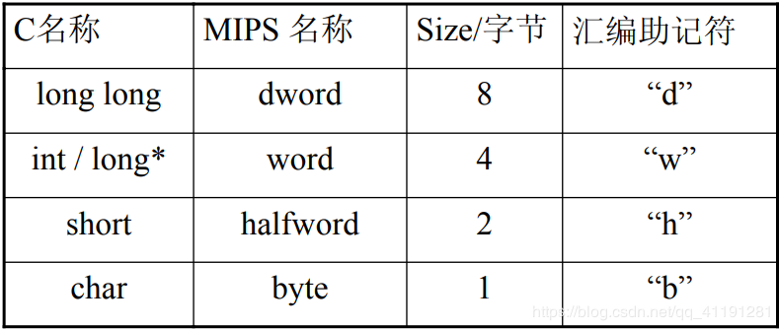

**三、MIPS指令与汇编**

**1.指令格式**

**对于一条汇编语言指令来说，有两个问题要解决：**

**• 要指出进行什么操作**

**• 要指出大多数指令涉及的 操作数 和 操作结果 放在何处**

**操作数**

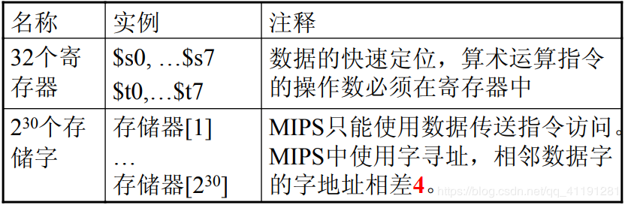

**在MIPS中字（4个字节）的地址必须是4的倍数，存取数据时可以避免一个数据分两次存取。**

**MIPS有三种指令格式：（所有指令都是32 位长）**

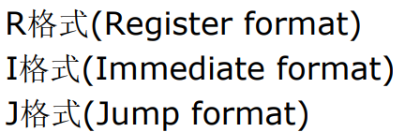          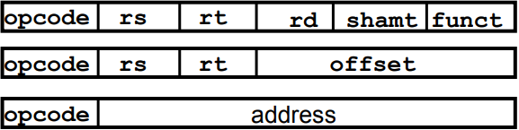

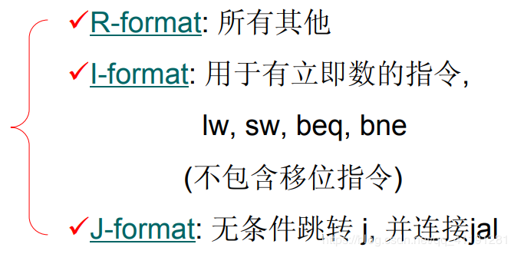

（1）R-型 指令：

一条32位的MIPS R型指令按下表bit数划分为 6个字段：6 + 5 + 5 + 5 + 5 + 6 = 32bit

**6           5          5          5        5             6**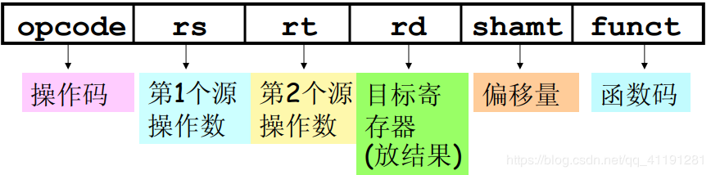

实例：  add   $8,  $17,  $18     #  $8 = $17 + $18

第一个操作数是寄存器$17,第二个寄存器是$18,目的寄存器结果是$8.该指令没有移位。因为，加法是运算指令，指令操作类型码*op*是0，*funct*是32。

所以格式是：

|  |  |  |  |  |  |
| --- | --- | --- | --- | --- | --- |
| **0** | **$ 17** | **$18** | **$ 8** | **0** | **32** |

（2）I-型 指令

一条32位的MIPS I型指令 按下表bit数划分为4 个字段： 6 + 5 + 5 + 1 6 = 32bit

**6          5          5                     16**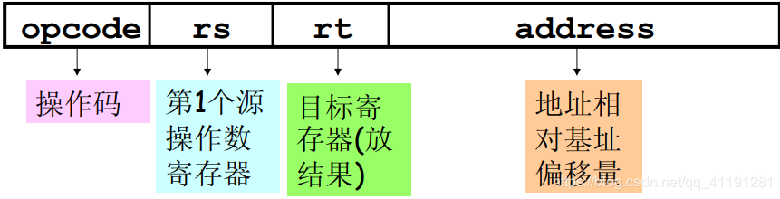

**I-型指令分类：装入/存储指令、分支指令和 立即数运算指令**

**数据装入：Rt = Mem[Rs + Address]**

**数据存储：Mem[Rs + Address] = Rt**

实例：  lw  $s1, 100($s2)    # 暂时寄存器  $s1=A[i]，并假设Astart= 100

第一个操作数是寄存器 $s2 , 第二个操作数是寄存器$s1；数组的起始地址是Astart，称为表头地址。

所以这条指令的格式是：

|  |  |  |  |
| --- | --- | --- | --- |
| **35** | **$s2** | **$s1** | **100** |

分支指令：  if (Rs <relation> Rt)      goto     (PC+4) + Address     （PC 为程序计数器，指向当前执行的指令）

分支指令采用的寻址方式为 PC相对寻址  ——分支 目标的地址是 （PC+4）（下一条指令的地址）与指令中的偏移量之和

立即数运算指令  ：   addi    $21,   $22,   -50 （立即数，可以为十进制）  # 将 $22 与 -50 相加 ，并将结果保存在 $21 中。

所以这条指令的格式是：

|  |  |  |  |
| --- | --- | --- | --- |
| **8** | **$22** | **$21** | **-50** |

（3） J-型 指令：

一条32位的MIPS J型指令 按下表bit数划分为  2 个字段： 6 + 26 = 32bit。

**6                                        26**https://img-blog.csdnimg.cn/20190107124001214.PNG       **操作码                                              目标地址**

**2.寻址方式**

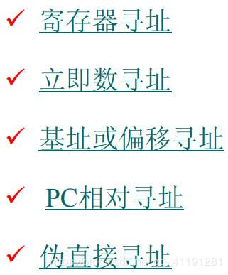

1. **寄存器寻址：MIPS算术运算指令的操作数必须从32个32位寄存器中选取。**

**实例：**

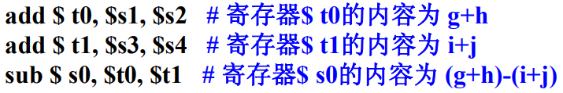

**（2）立即数寻址：**

**以常数作为操作数，无须访问存储器就可以使用常数。因为常数操作数频繁出现，所以在算术指令中加入常数字段，比从存储器中读取常数快得多。**

**实例：**

**addi    $sp,   $sp,   4（常数）                 # $ sp =$ sp + 4**

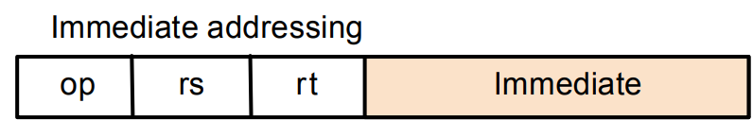

**小问题：怎么样将一个32位的常数装入寄存器 $s0 中呢？？？**

**（分两次装入，先装入高16位，再装入低16 位） 如图：**

**0000 0000 0011 1101（高16位）   0000 1001 0000 0000 （低16位）**

**61                                       2304**



**（3）基址或偏移寻址：**

**操作数在存储器中，且存储器地址是某寄存器与指令中某常量的和。**

**实例：**

**Lw $t0,     8 ($ s0 )                 # $s0  中装的是存储器中的地址**

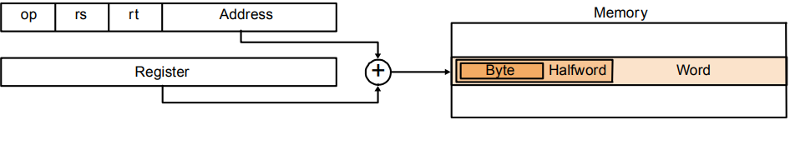

**（4）PC相对寻址**

**实例：**

**条件分支指令 bne  $s0,  $s1,  Exit     #如果$s0不等于$s1，则跳转到 Exit**

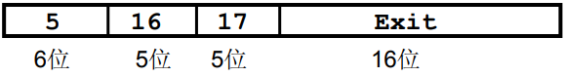

**PC = PC + 分支地址**

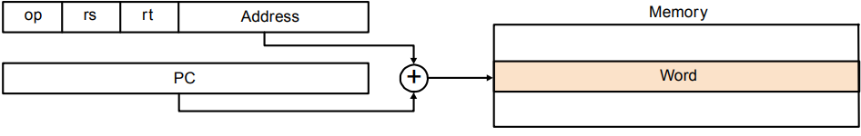

**问题1：为什么选PC寄存器？**

**因为几乎所有的条件分支指令都是跳转到附近的地址。**

**问题2：如何处理16位无法表达的远距离分支？**

**插入一个无条件跳转到分支目标地址的指令，把分支 指令中的条件变反以决定是否跳过该指令。**

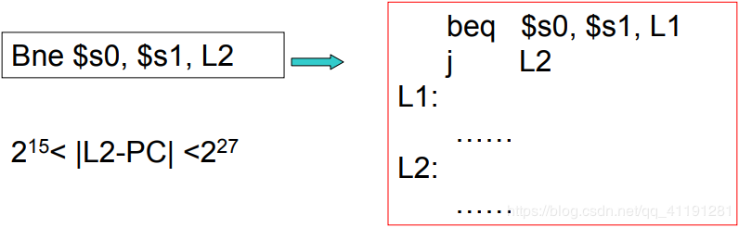

**（5）伪直接寻址：**

**跳转地址= PC中原高4位 +  指令中的26位 +  00   （32位地址）**

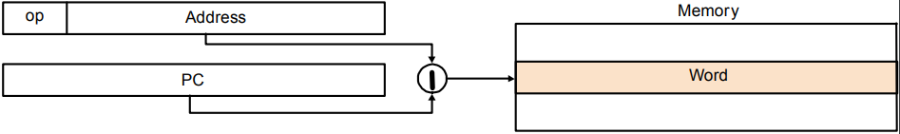

**寻址方式总览：**

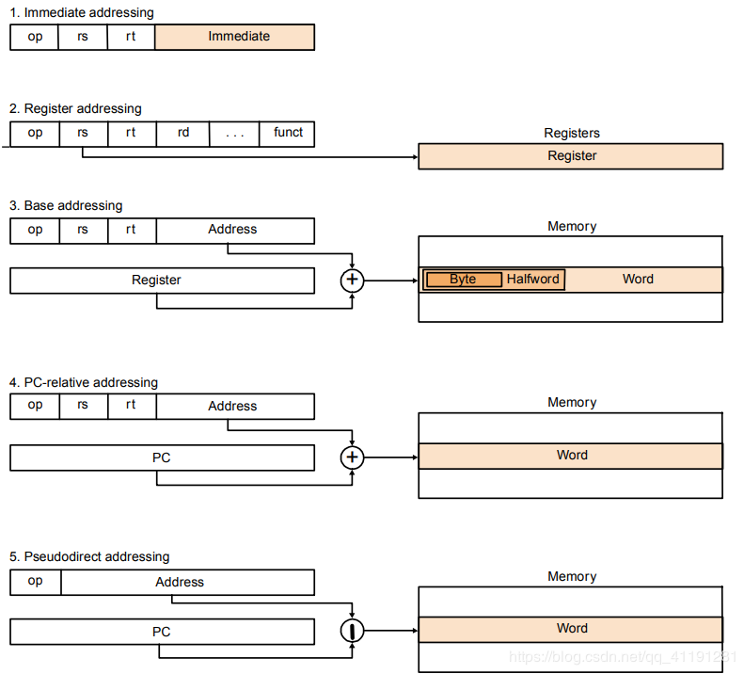

**3.指令系统**

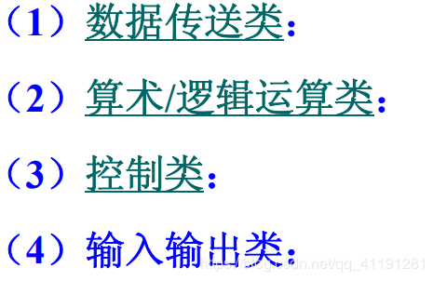

**（1）数据传送指令**

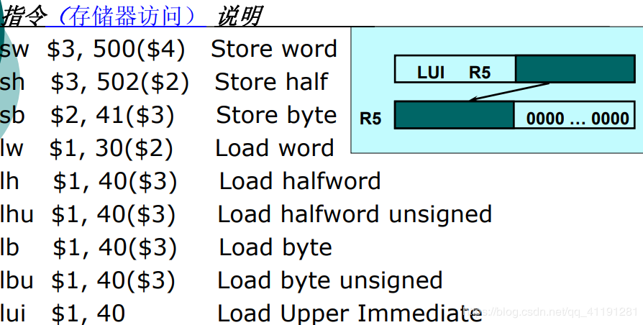

**（2）算术/逻辑指令**

**每条指令有且仅有3个操作数，且只执行一个操作**

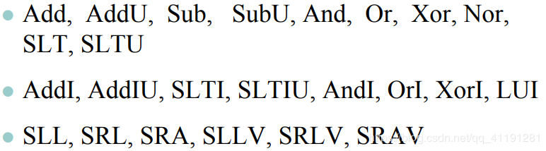

**R格式——ALU指令的格式**

**Rs、Rt、Rd为寄存器编号**

**Funct字段为指令功能代码**

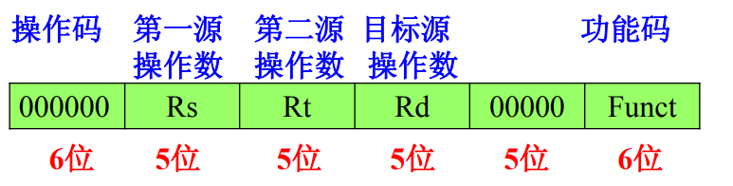

**乘法除法（multiply / divide）指令 演示图：**

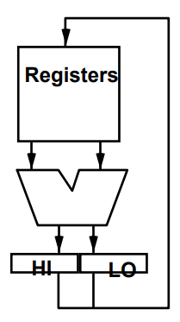

**算术指令总体概览图：**

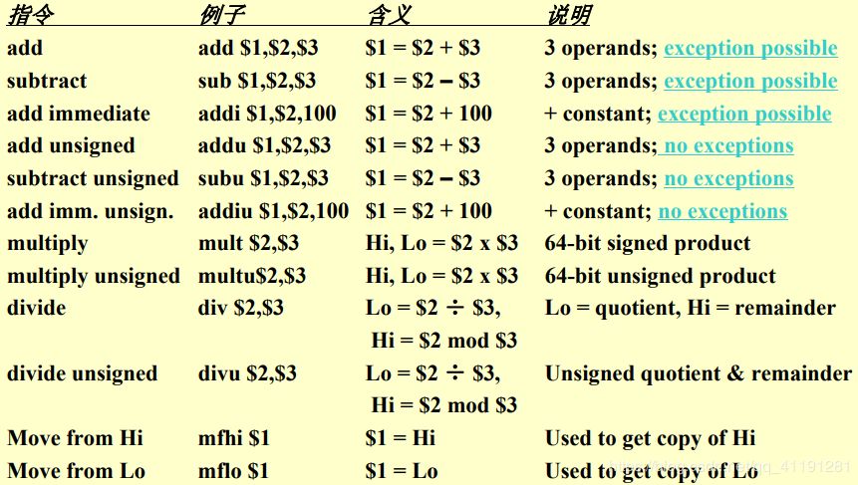

**无符号整数一般都是用来表示存储器地址，溢出即使发生，也大多数被忽略掉了，因此 MIPS采用了两种不同的算术运算指令来分别处理 。**

**（ 1 ） addu, addiu, subu在发生溢出的时 候不产生异常**

**（ 2 ）add, addi, sub在发生溢出时产生异常**

**发生溢出的情况：**

**加法：两正数相加结果为负，两负数相加结果为正**

**减法：正数减负数结果为负，负数减正数结果为正**

**MIPS在检测到溢出发生时会产生一个异常，造成溢出 指令的地址被存到一个特定寄存器中**

**乘法：multu Hi不为 0 ，mult Hi各位不等于Lo符号位**

**MIPS 乘 /除法指令都忽略了溢出的情况，程序必须自己 判断得到的积 /商是否超出了32位寄存器能表示的范围，还必须自己处理除零操作**

**逻辑指令总体概览图：**

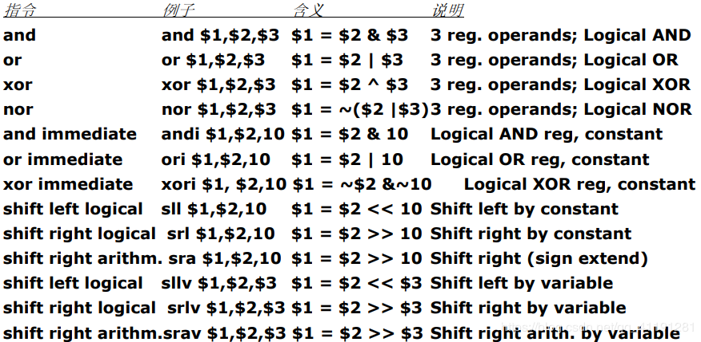

**说明：**

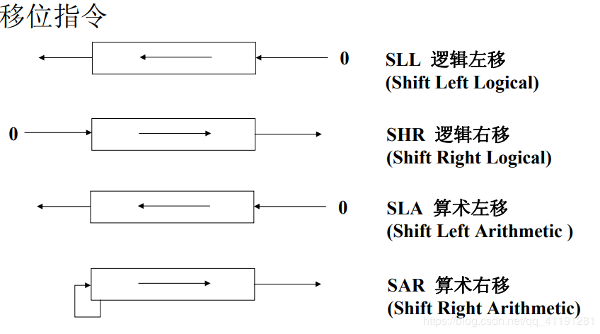

**MIPS的符号位扩展;**

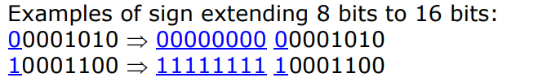

**那么什么时候立即数被符号位扩展呢？**

**算术指令 总是将立即数做符号位扩展即便指令是无符号的!**

**逻辑指令（andi, ori通常处理无符号数）不对立即 数做符号位扩展 (They are zero extended)**

**load / store指令  地址计算时总是扩展立即数**

**乘 / 除 指令 任何情况下都不进行扩展，总是当成 usigned**

**addiu  在执行前也要将指令中的立即数进 行符号位扩展，因为：虽然U代表无符号 数，但是addiu事实上都被看作一条不会 发生溢出的add指令，因此常用它来加上 一个负的立即数。**

**（3）控制类指令**

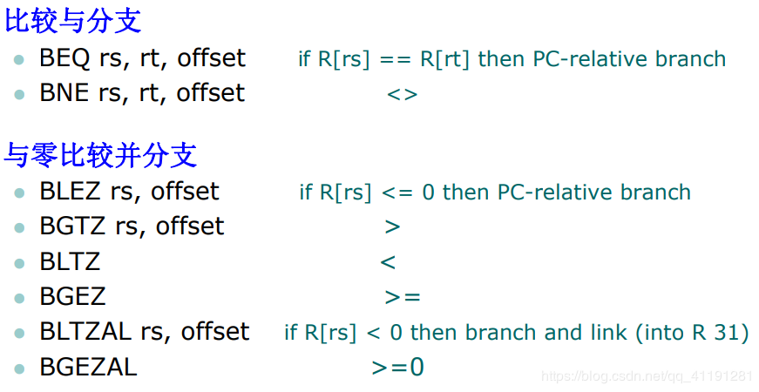

**如果要实现其他比较功能，则需要两个以上的指令**

**基本上都是与零比较（这个速度快）**

**控制类指令概览：（跳转分支和比较指令）**

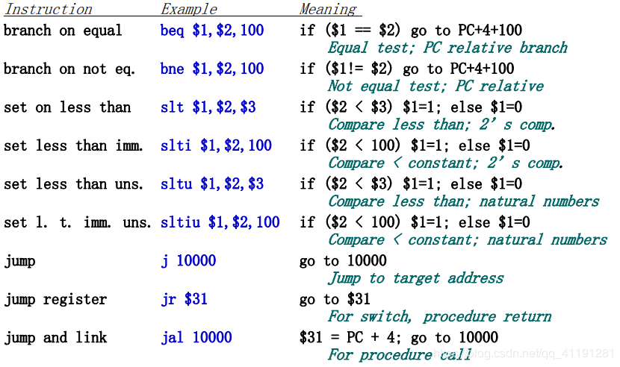

**四、杂记（MIPS计算机硬件对函数调用（过程）的支持）**

**1.为新数据分配空间**

**利用堆栈去存储函数调用的过程中不适合用寄存器保存的局部变量（如局部数组或结构）。**

**过程框架：也叫活动记录，是指包含了函数调用（过程）保存的寄存器和局部变量的堆栈段。下图给出了过程调用之前、之中和之后的堆栈状态。**

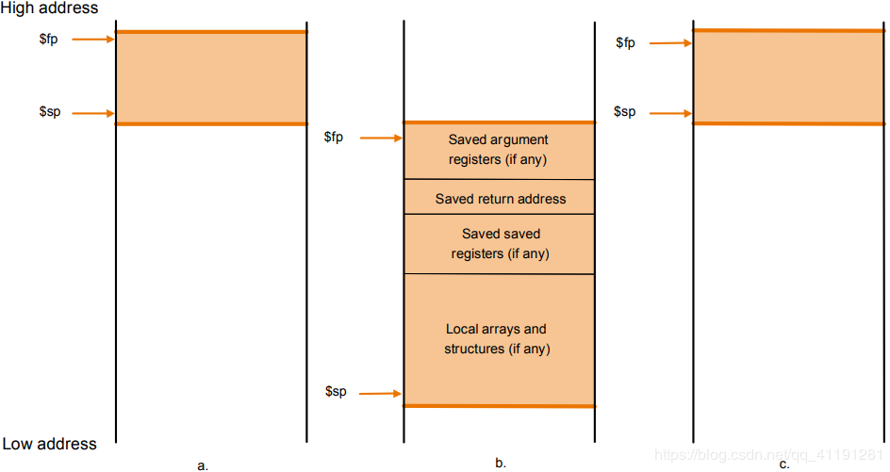

**框架指针$fp指向框架的第一个字，通常是保存调用的参数寄存器。栈指针$sp指向栈顶，在程序执行的过程中栈指针有可能改变。因此通过固定的框架指针来访问变量要比用栈指针更简便。如果一个过程的栈中没有局部变量，编译器将不 设置和恢复框架指针，以节省时间（主要是通过 $fp 来访问局部变量）。当需要框架指针时，以调用时的$sp值作为框架 指针的初值，调用返回时，根据$fp恢复$sp值。**

**2.MIPS 程序和数据的存储器空间使用约定**

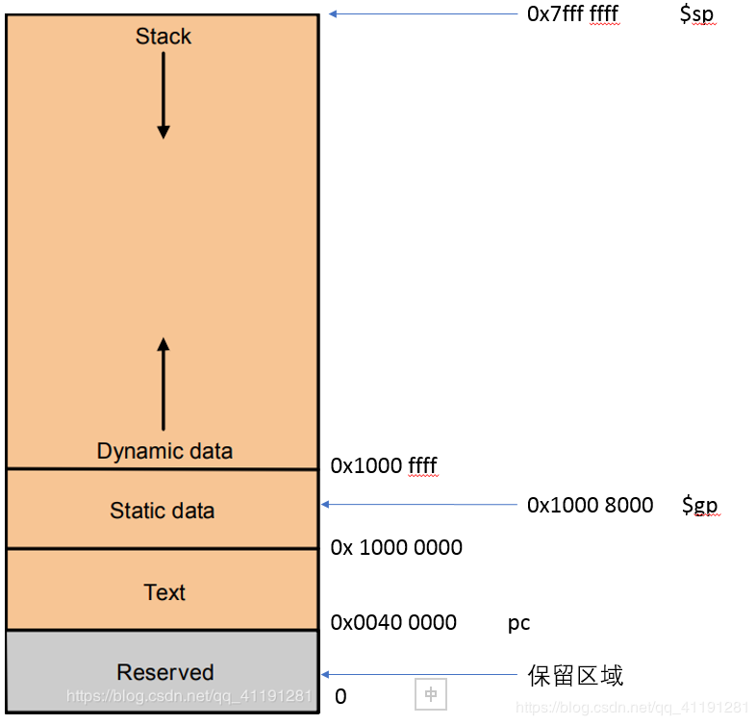

**从顶端开始，对栈指针初始化为 7fffffff，并向下向数据段增长；在底端，程序代码（文本）开始于 00400000；静态数据开始于10000000；紧接着是由C中malloc进行存储器分 配的动态数据，朝堆栈段向上增长 。**

**全局指针被设定为易于访问数据的地址，以便使用相对于$gp 的±16位偏移量 0x1000 0000 -- 0x1000 ffff**

**在32位MIPS体系结构下，最多可寻址4GB地址空间。在4GB空间情况下内存地址空的分配如下图：**

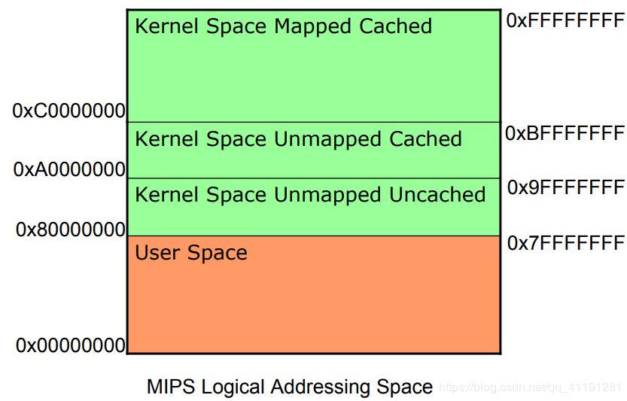

**MIPS体系结构下，程序计数器（PC）不是一个寄存器，在一个具有流水线的CPU中，程序计数器的值在一个给定的时刻有多个可选值，但可见的只有一个。**